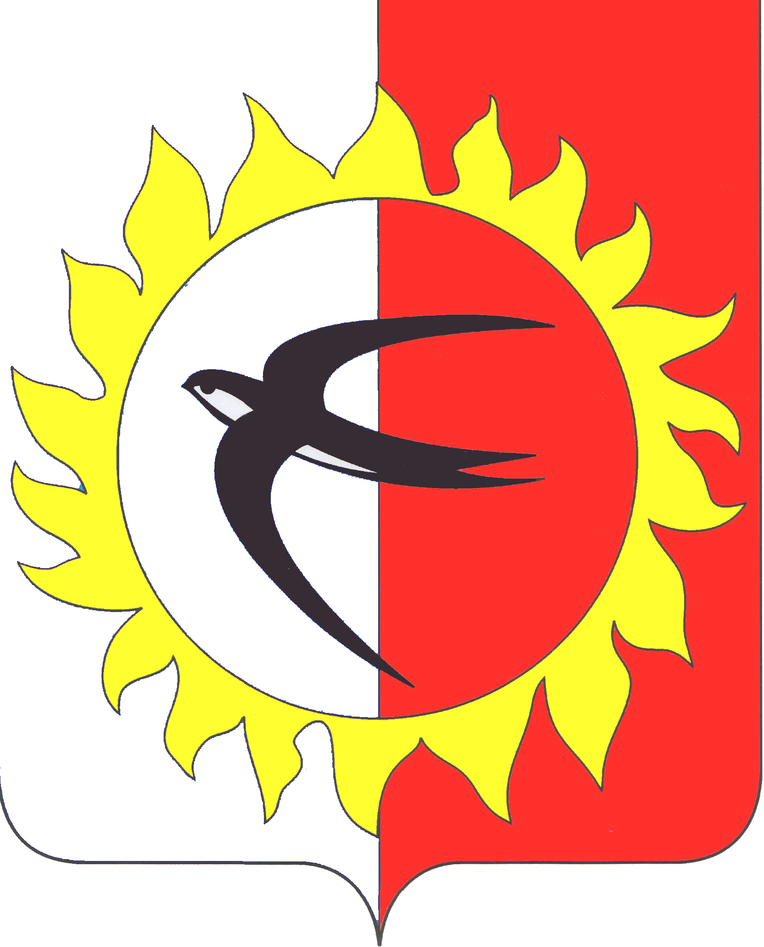

АДМИНИСТРАЦИЯ
ПОЖАРСКОГО МУНИЦИПАЛЬНОГО ОКРУГА
ПРИМОРСКОГО КРАЯ

П О С Т А Н О В Л Е Н И Е

25 сентября 2024 года пгт Лучегорск № 992-па

О внесении изменений в постановление администрации
Пожарского муниципального округа Приморского края
от 19 октября 2023 года № 1239-па «Об утверждении муниципальной программы «Предоставление земельных участков гражданам,
имеющим трех и более детей» на 2024-2026 годы»

В соответствии с Федеральным законом от 06 октября 2003 года № 131-ФЗ «Об общих принципах организации местного самоуправления в Российской Федерации», Уставом Пожарского муниципального округа Приморского края, администрация Пожарского муниципального округа Приморского края

ПОСТАНОВЛЯЕТ:

- Внести в муниципальную программу «Предоставление земельных участков гражданам, имеющим трех и более детей» на 2024–2026 годы, утвержденную постановлением администрации Пожарского муниципального округа Приморского края от 19 октября 2023 года № 1239-па, (далее — Программа) следующие изменения:
1.1. В наименовании Программы слова «на 2024-2026 годы» заменить словами «на 2024-2027 годы».
1.2. Раздел «Сроки и этапы реализации муниципальной программы» в Паспорте Программы изложить в следующей редакции:
«Муниципальная программа реализуется в один этап с 2024 по 2027 годы».
1.3. Раздел «Объемы и источники финансирования» в Паспорте Программы изложить в следующей редакции:
«Общий объем финансирования муниципальной программы составляет 4 068 517 рублей, в том числе краевой бюджет – 1 648 000 рублей, бюджет Пожарского муниципального округа – 2 420 517 рублей:
2024 год – 3 418 239 рублей, в том числе краевой бюджет – 1 648 000 рублей, местный бюджет – 1 770 239 рублей;
2025 год – местный бюджет 76 332 рубля;
2026 год – местный бюджет 285 386 рублей;
2027 год – местный бюджет 288 560 рублей».
1.4. Пункт 2 раздела «Важнейшие целевые индикаторы и показатели муниципальной программы» в Паспорте Программы изложить в следующей редакции:
«2. Доля граждан, получивших единовременную денежную выплату, от количества граждан, включенных в реестр и выразивших согласие на получение единовременной денежной выплаты взамен предоставления им земельного участка, - 100%».
1.5. В разделе 3 Программы «Сроки и этапы реализации Программы» слова «2026 годы» заменить словами «2027 годы».
1.6. Раздел 5 Программы «Ресурсное обеспечение Программы» изложить в следующей редакции:
«Финансирование Программы осуществляется за счет средств бюджета Пожарского муниципального округа, а также субсидий, предоставляемых из краевого бюджета на предоставление гражданам иной меры социальной поддержки в виде единовременной денежной выплаты взамен предоставления земельного участка в собственность бесплатно.
Общий объем средств на реализацию Программы составляет 4 068 517 (четыре миллиона шестьдесят восемь тысяч пятьсот семнадцать) рублей, в том числе краевой бюджет – 1 648 000 рублей, бюджет Пожарского муниципального округа – 2 420 517 рублей:

- в 2024 году – 3 418 239 рублей, в том числе краевой бюджет – 1 648 000 рублей, местный бюджет – 1 770 239 рублей;
- в 2025 году – местный бюджет 76 332 рублей;
- в 2026 году – местный бюджет 285 386 рублей;
- в 2027 году – местный бюджет 288 560 рублей.
Объем бюджетного финансирования Программы ежегодно корректируется на основе анализа полученных результатов, выделенных средств и фактического выполнения программных мероприятий. Реализация Программы осуществляется в пределах бюджетных средств на очередной финансовый год.».
1.7. Раздел 7 Программы «Целевые показатели» изложить в следующей редакции:
№ п/п | Наименование целевого показателя | Ед. изм. | Значение целевого показателя
№ п/п | Наименование целевого показателя | Ед. изм. | 2024 | 2025 | 2026 | 2027
1. | Доля граждан, имеющих трех и более детей, обеспеченных земельными участками для индивидуального жилищного строительства, от общего количества граждан, включенных в Реестр | % | 100 | 100 | 100 | 100
2. | Доля граждан, получивших единовременную денежную выплату, от количества граждан, включенных в реестр и выразивших согласие на получение единовременной денежной выплаты взамен предоставления им земельного участка | % | 100 | 100 | 100 | 100

1.8. Приложение 1 к Программе изложить в редакции Приложения к настоящему постановлению.
- Общему отделу администрации Пожарского муниципального округа опубликовать настоящее постановление в газете «Победа».
- Отделу информационных технологий администрации Пожарского муниципального округа разместить настоящее постановление на официальном сайте администрации Пожарского муниципального округа Приморского края в сети «Интернет».
- Настоящее постановление вступает в силу со дня его опубликования.
- Контроль за исполнением настоящего постановления возложить на первого заместителя главы администрации Пожарского муниципального округа.

Глава Пожарского муниципального округа В.М. Козак
Приложение
к постановлению администрации Пожарского муниципального округа
Приморского края
от ____________ 2024 года № _______
Приложение 1
к муниципальной программе «Предоставление земельных участков
гражданам, имеющим трех и более детей» на 2024 - 2027 годы,
утвержденной постановлением администрации Пожарского муниципального округа Приморского края
от 19 октября 2023 года № 1239-па

Перечень программных мероприятий и финансовое обеспечение муниципальной программы
«Предоставление земельных участков гражданам, имеющим трех и более детей» на 2024 – 2027 годы
Наименование программных мероприятий | Содержание  программных мероприятий | Срок  реализации  мероприятий | Средства, предусмотренные в программе для финансирования программных мероприятий,  в т.ч. по источникам финансирования, руб.
Наименование программных мероприятий | Содержание  программных мероприятий | Срок  реализации  мероприятий | всего,  в т.ч. | средства федерального бюджета | средства бюджета субъекта Российской Федерации | средства местного бюджета
2 | 3 | 4 | 5 | 6 | 7 | 8
Выполнение кадастровых работ по образованию земельных участков, уточнению границ земельных участков, постановке земельных участков на государственный кадастровый учет | 1. Выполнение кадастровых работ  2. Направление материалов в ППК «Роскадастр» | 2024 | 122 239 | 0 | 0 | 122 239
 |  | 2025 | 76 332 | 0 | 0 | 76 332
 |  | 2026 | 79 386 | 0 | 0 | 79 386
 |  | 2027 | 82 560 | 0 | 0 | 82 560
Предоставление гражданам, имеющим трех и более детей, иной меры социальной поддержки в виде единовременной денежной выплаты взамен предоставления земельного участка в собственность бесплатно | Предоставление гражданам, имеющим трех и более детей, единовременной денежной выплаты взамен предоставления земельного участка в собственность бесплатно | 2024 | 3 296 000 | 0 | 1 648 000 | 1 648 000
 |  | 2025 | 0 | 0 | 0 | 0
 |  | 2026 | 206 000 | 0 | 0 | 206 000
 |  | 2027 | 206 000 | 0 | 0 | 206 000
Финансирование по годам: |  | 2024 г. | 3 418 239 | 0 | 1 648 000 | 1 770 239
 |  | 2025 г. | 76 332 | 0 | 0 | 76 332
 |  | 2026 г. | 285 386 | 0 | 0 | 285 386
 |  | 2027 г. | 288 560 | 0 | 0 | 288 560
ИТОГО ПО ПРОГРАММЕ: |  |  | 4 068 517 | 0 | 1 648 000 | 2 420 517

